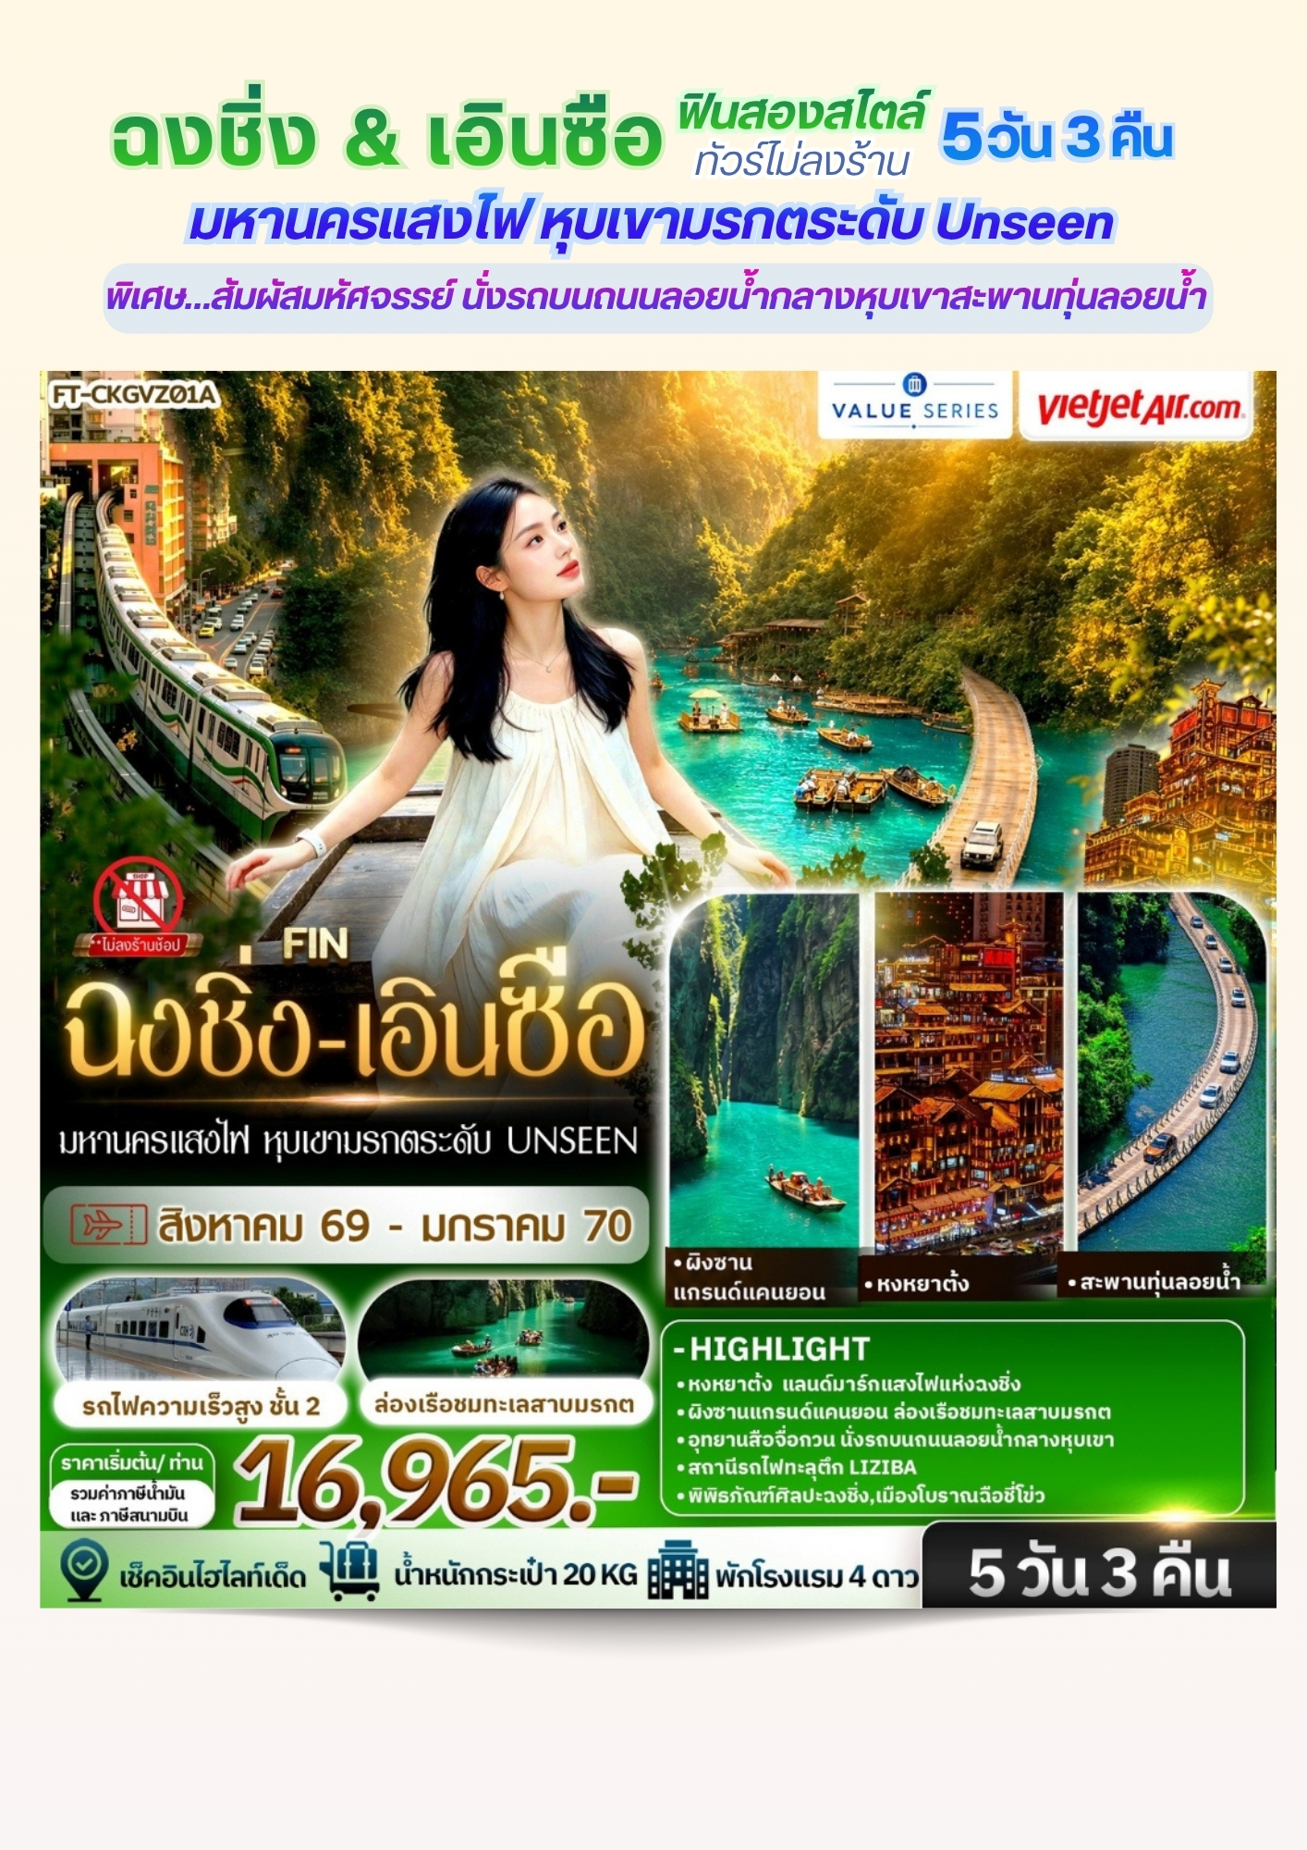
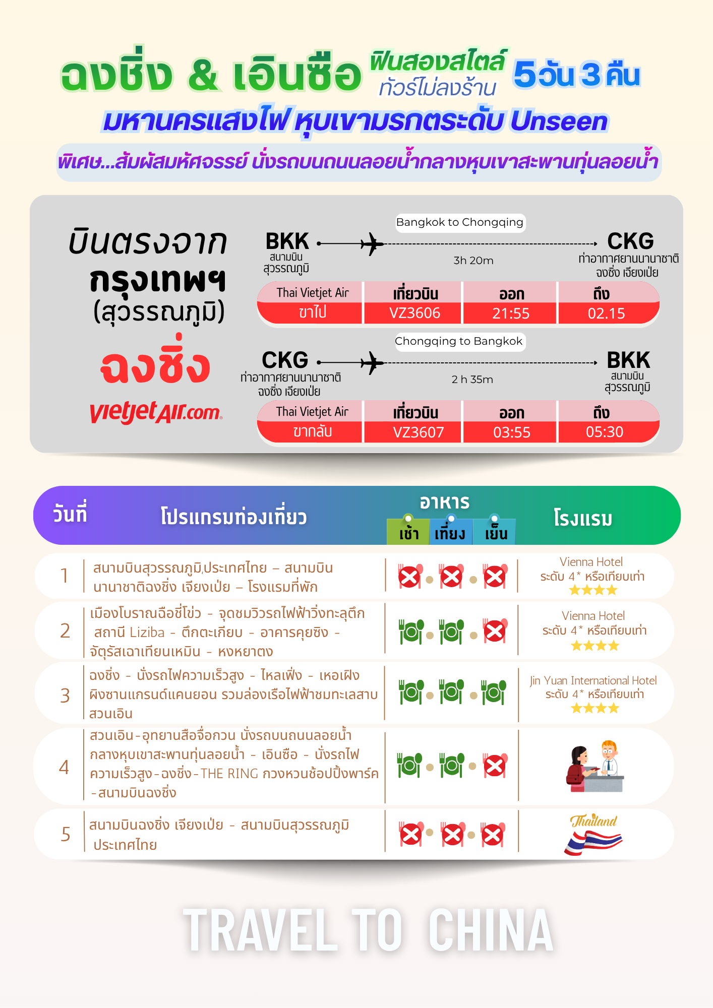

วันที่เดินทาง | ราคาต่อท่าน ผู้ใหญ่  พักห้องละ 2-3 ท่าน | พักเดี่ยว  ชำระเพิ่ม
26 - 30 สิงหาคม2569 | 16,965 | 3,000. -
02 - 06 กันยายน 2569 | 17,965 | 3,000. -
09 - 13 กันยายน 2569 | 17,965 | 3,000. -
16 - 20 กันยายน 2569 | 17,965 | 3,000. -
23 - 27 กันยายน 2569 | 18,965 | 3,000. -
30 กันยายน - 04 ตุลาคม 2569 | 19,965 | 3,000. -
07 - 11 ตุลาคม 2569 | 21,965 | 3,000. -
14 - 18 ตุลาคม 2569 | 21,965 | 3,000. -
21 - 25 ตุลาคม 2569 *วันหยุด | 22,965 | 3,000. -
28 ตุลาคม - 01 พฤศจิกายน 2569 | 21,965 | 3,000. -
04 - 08 พฤศจิกายน 2569 | 20,965 | 3,000. -
11 - 15 พฤศจิกายน 2569 | 20,965 | 3,000. -
18 - 22 พฤศจิกายน 2569 | 20,965 | 3,000. -
25 - 29 พฤศจิกายน 2569 | 19,965 | 3,000. -
02 - 06 ธันวาคม 2569 *วันหยุด | 23,965 | 3,000. -
09 - 13 ธันวาคม 2569 *วันหยุด | 23,965 | 3,000. -
16 - 20 ธันวาคม 2569 | 22,965 | 3,000. -
23 - 27 ธันวาคม 2569 | 23,965 | 3,000. -
30 ธันวาคม 2569 - 03 มกราคม 2570 *วันหยุด | 25,965 | 3,000. -
06 - 10 มกราคม 2570 | 22,965 | 3,000. -
13 - 17 มกราคม 2570 | 22,965 | 3,000. -
20 - 24 มกราคม 2570 | 22,965 | 3,000. -
27 - 31 มกราคม 2570 | 22,965 | 3,000. -
INFANT (ทารก) เด็กอายุต่ำกว่า 2 ปี ราคา 8,000 บาท / ท่าน


วันแรก สนามบินสุวรรณภูมิ,ประเทศไทย – สนามบินนานาชาติฉงชิ่ง เจียงเป่ย – โรงแรมที่พัก

20.00 น. คณะพร้อมกันที่สนามบินสุวรรณภูมิ บริเวณชั้น 4 ผู้โดยสารขาออกระหว่างประเทศ เคาน์เตอร์เช็คอิน
สายการบิน ไทยเวียตเจ็ทแอร์ (Thai Vietjet Air) เจ้าหน้าที่ของบริษัทฯให้การต้อนรับและอำนวยความสะดวก
ในการเช็คอินรับบัตรโดยสาร
**หมายเหตุ** เนื่องจากตั๋วเครื่องบินของคณะเป็นตั๋วชั้นประหยัดพิเศษ ที่นั่งอาจจะไม่ได้นั่งติดกันและ
ไม่สามารถเลือกช่วงที่นั่งบนเครื่องบินได้ในคณะ ซึ่งเป็นไปตามเงื่อนไขสายการบิน
21.55 น. บินลัดฟ้าสู่ เมืองฉงชิ่ง โดยสายการบิน ไทยเวียตเจ็ทแอร์ (Thai Vietjet Air) เที่ยวบินที่ VZ3606 ใช้เวลาเดินทางประมาณ 3 ชั่วโมง 20 นาที ไม่รวมบริการอาหารและเครื่องดื่มบนเครื่อง
02.15 น. เดินทางถึง ท่าอากาศยานนานาชาติฉงชิ่ง เจียงเป่ย (Chongqing Jiangbei International Airport / 重庆江北国际机场-CKG) หลังผ่านพิธีการตรวจคนเข้าเมืองและรับสัมภาระเรียบร้อยแล้ว มีไกด์ท้องถิ่น คอยให้การต้อนรับ ก่อนนำท่านเดินทางเข้าสู่โรงแรมที่พัก เพื่อให้ทุกท่านได้พักผ่อนอย่างเต็มที่ เตรียมพร้อมสำหรับ การเริ่มต้นทริปในเช้าวันรุ่งขึ้นอย่างสดชื่น
***เวลาท้องถิ่นเร็วกว่าไทย 1 ชั่วโมง กรุณาปรับนาฬิกาเป็นเวลาท้องถิ่น เพื่อสะดวกในการนัดหมาย***
ที่พัก Vienna Hotel ระดับ 4* หรือเทียบเท่า
วันที่สอง เมืองโบราณฉือชี่โข่ว - จุดชมวิวรถไฟฟ้าวิ่งทะลุตึก สถานี Liziba - ตึกตะเกียบ - อาคารคุยซิง - จัตุรัสเฉาเทียนเหมิน - หงหยาตง

มื้อเช้า เริ่มต้นวันใหม่กับมื้อเช้า ณ ห้องอาหารของโรงแรม
11.00 น. ออกเดินทางเที่ยวเมืองฉงชิ่ง
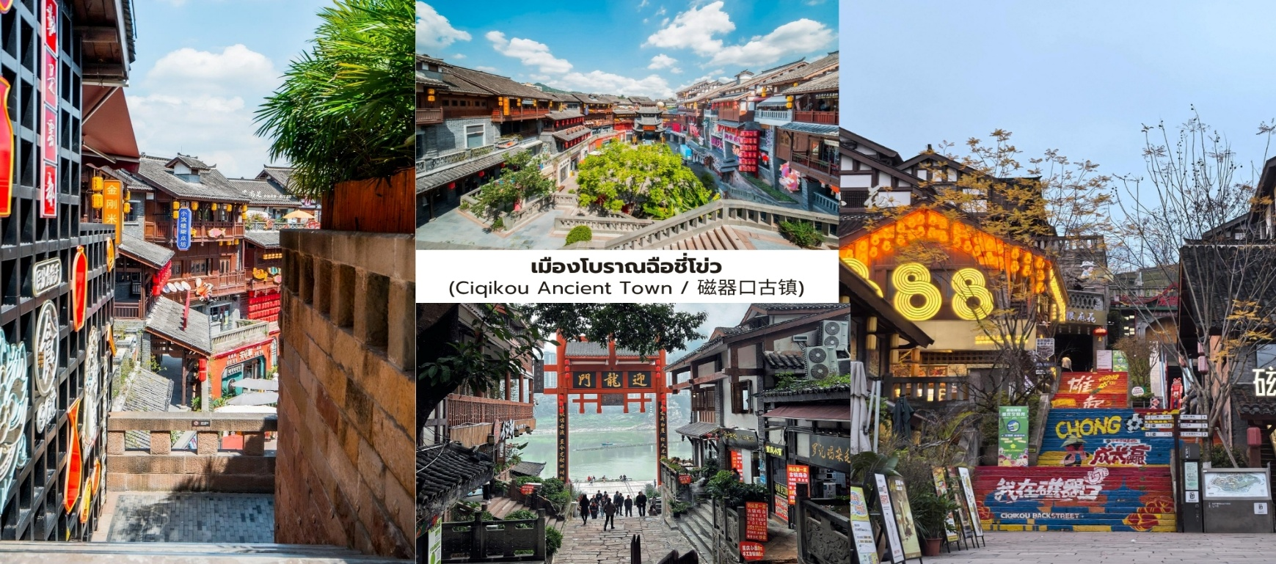
มื้อกลางวัน ลิ้มลองรสชาติต้นตำรับ ณ ภัตตาคารท้องถิ่นคัดสรรพิเศษ เมนู สุกี้หมาล่าฉงชิ่ง
บ่าย นำท่านสัมผัสเสน่ห์ของฉงชิ่งในช่วงบ่ายเริ่มต้นที่ เมืองโบราณฉือชี่โข่ว (Ciqikou Ancient Town / 磁器口古镇) เมืองโบราณริมแม่น้ำเจียหลิง (Jialing River/嘉陵江) ที่มีประวัติยาวนานกว่า 1,000 ปี เดินเล่น ท่ามกลางตรอกหิน บ้านไม้โบราณ ร้านชา คาเฟ่ และสตรีทฟู้ดท้องถิ่นชื่อดังของฉงชิ่ง ถือเป็นจุดที่สะท้อนบรรยากาศ
ของเมืองเก่าได้อย่างมีชีวิตชีวาและเหมาะกับการเริ่มต้นทำความรู้จักฉงชิ่งเป็นอย่างยิ่ง

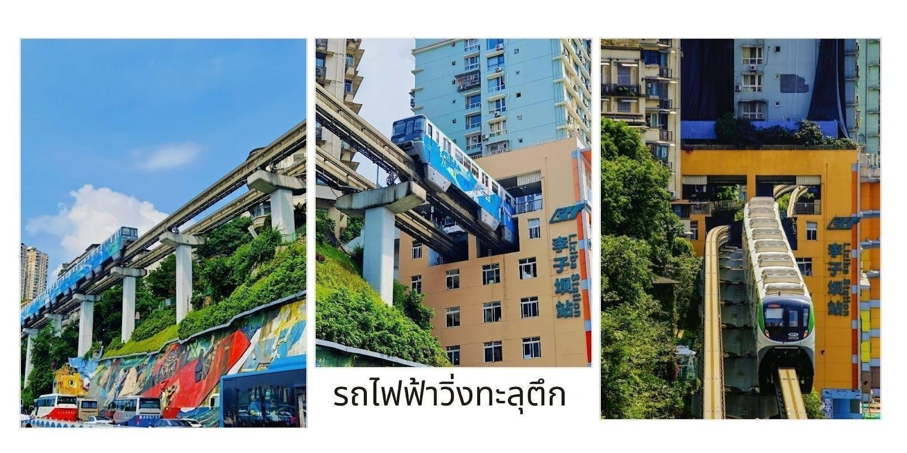
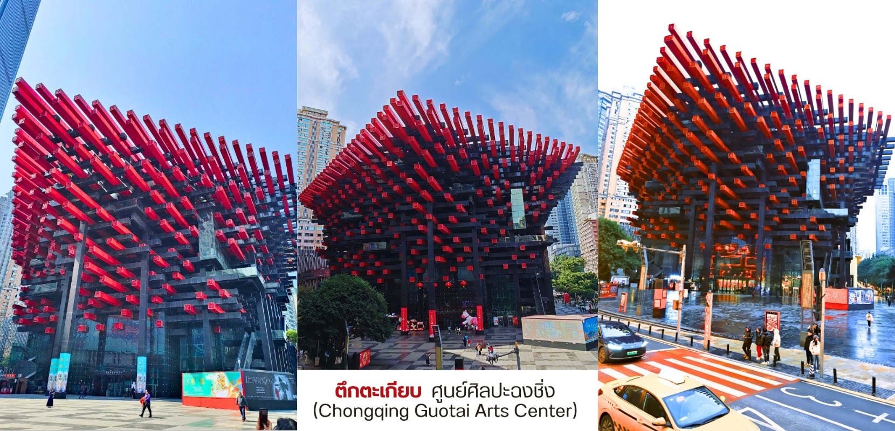
จากนั้นนำท่านแวะจุดชมวิว รถไฟฟ้าวิ่งทะลุตึก สถานี Liziba (李子坝站) หนึ่งในจุดเช็คอินที่มหัศจรรย์ที่สุดใน นครฉงชิ่ง ที่สะท้อนถึงการออกแบบ ผังเมืองอันชาญฉลาดในพื้นที่มีจำกัด จุดพิเศษคือ ตัวสถานีถูกออกแบบให้อยู่ใน ตัวอาคาร ลักษณะเหมือนรถไฟ“ทะลุตึก”ทำให้ผู้คนตะลึงตั้งแต่ครั้งแรกที่เห็น ฉงชิ่งเป็นเมืองที่มีภูมิประเทศซับซ้อน มากเมืองตั้งอยู่บน ภูเขา + หน้าผา + แม่น้ำถนนมีหลายระดับ ซ้อนชั้นเหมือนเขาวงกตที่ดินในเมืองจำกัดและมีชุมชน หนาแน่นดังนั้นเวลาสร้างระบบรถไฟฟ้าในเมือง จึงไม่สามารถทำแบบเมืองเรียบ ๆ อย่างปักกิ่งหรือเซี่ยงไฮ้ ได้วิศวกร จึงเลือกการสร้าง รถไฟฟ้าโมโนเรล ซึ่งเหมาะกับภูมิประเทศภูเขาและประหยัดพื้นที่มากกว่าสำหรับสถานี Liziba จุดนี้มี อาคารที่อยู่อาศัยตั้งอยู่เดิมและพื้นที่รอบ ๆ ไม่สามารถขยายสถานีแบบปกติได้ จึงเกิดแนวคิดออกแบบให้รถไฟวิ่ง เข้ามาที่ “ชั้นกลางของอาคาร” ชั้นอื่นของอาคารยังเป็นพื้นที่อยู่อาศัย/สำนักงานได้ลดการเวนคืนที่ดินและทำลาย ชุมชนเดิมนี่จึงกลายเป็นหนึ่งในโครงการที่สะท้อนความคิดแบบ “เมืองกับระบบขนส่งต้องอยู่ร่วมกัน” ได้อย่างชัดเจน

จากนั้นแวะถ่ายภาพกับ พิพิธภัณฑ์ศิลปะฉงชิ่ง (Chongqing Art Museum / 重庆美术馆) หรือที่ นักท่องเที่ยวรู้จักกันในชื่อ “ตึกตะเกียบ” ด้วยดีไซน์ ด้านหน้าอาคารที่มีลักษณะคล้ายตะเกียบยักษ์ตั้งอยู่ใจกลาง ย่านเมืองเก่าและเป็นอีกหนึ่งจุดเช็กอินยอดนิยมของฉงชิ่ง
จากนั้นนำท่านสู่ อาคารคุยซิง (Kuixinglou / 魁星楼) หนึ่งในแลนด์มาร์กสุดมหัศจรรย์ของนคร ฉงชิ่งที่สะท้อนเอกลักษณ์ของเมืองภูเขาได้อย่างชัดเจน ด้วยภูมิประเทศที่แตกต่างของแต่ละฝั่งอาคาร ทำให้บริเวณที่ ดูเหมือนเป็น ชั้น 1 กลับมีความสูงเทียบเท่า ชั้น 22 จากอีกด้านหนึ่ง จนกลายเป็นจุดเช็กอินชื่อดังที่นักท่องเที่ยวจาก ทั่วโลกต่างต้องมาสัมผัสด้วยตนเอง นำท่านสู่ จัตุรัสเฉาเทียนเหมิน (Chaotianmen Square / 朝天门广场) จุดชมวิวสำคัญของนครฉงชิ่ง ที่สามารถมองเห็นการบรรจบของแม่น้ำ แยงซี (Yangtze River / 长江) และแม่น้ำ เจียหลิง (Jialing River / 嘉陵江) พร้อมวิวสกายไลน์ของมหานครแห่งขุนเขาได้อย่างสวยงาม
จากนั้นนำท่านสู่ หงหยาตง (Hongyadong,洪崖洞) แลนด์มาร์กแสงไฟแห่งฉงชิ่ง “โลกแฟนตาซีริม
แม่น้ำ”ถ้าพูดถึงสถานที่ที่ทำให้คนทั่วโลกตกหลุมรักที่นี่คืออาคารริมแม่น้ำสุดอลังการที่สูงหลายชั้น สร้างในสไตล์จีน โบราณแบบเรือนไม้ยกเสาสูงริมหน้าผา เปิดไฟตอนกลางคืนแล้วสวยเหมือนฉากในโลกแฟนตาซี ช่วงเวลาที่สวยที่สุด เมื่อพระอาทิตย์ตกดิน อาคารทั้งหลังจะเปิดไฟสีทองสว่างไสวสะท้อนกับแม่น้ำเจียหลิง กลายเป็น "ปราสาททองคำ" ที่ดูอลังการและลึกลับในเวลาเดียวกัน ให้ท่านได้อิสระเก็บภาพความประทับใจ หรือเลือกเดินชมร้านอาหารท้องถิ่น หม้อไฟจิ๋ว และขนมพื้นเมืองนานาชนิดตามอัธยาศัย
OPTION TOUR : ดื่มด่ำราตรีแห่งแสงสี
- ล่องเรือชมแสงสีสองฝั่งแม่น้ำเหลียงเจียง ค่าบริการ 300RMB (หยวน) ต่อท่าน

อิสระอาหารเย็นเพื่อสะดวกแก่การท่องเที่ยว สมควรแก่เวลานำท่านเข้าสู่โรงแรมที่พัก
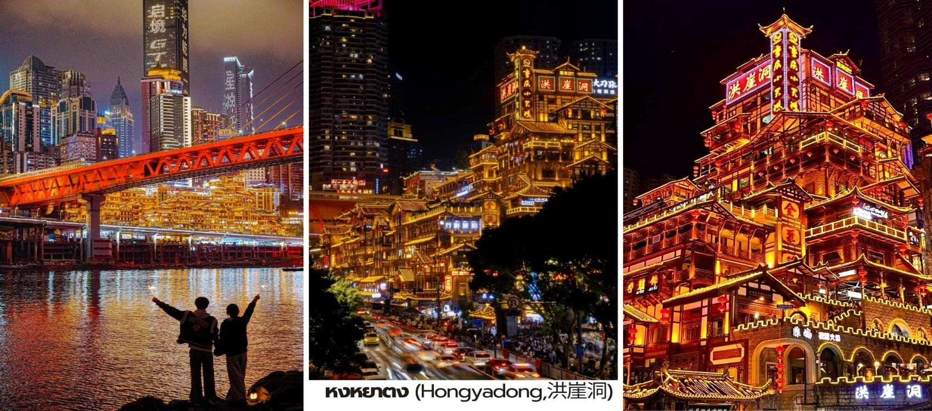
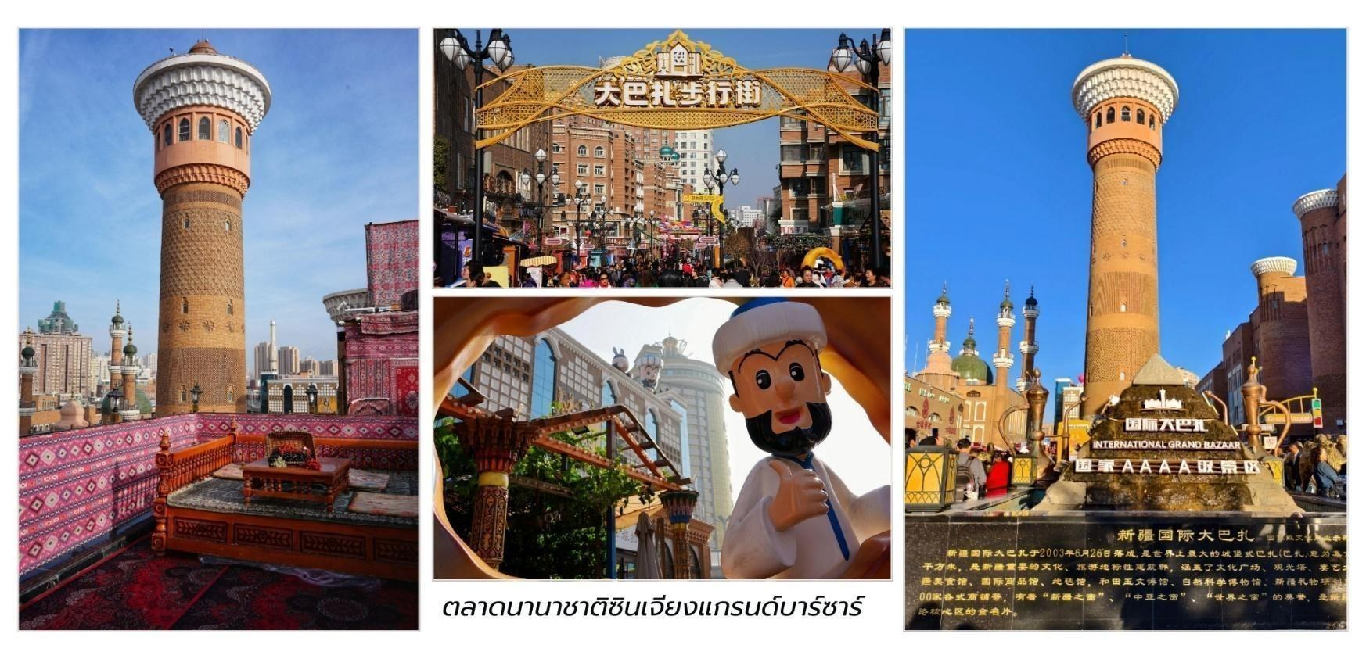
ที่พัก Vienna Hotel ระดับ 4* หรือเทียบเท่า

วันที่สาม ฉงชิ่ง - นั่งรถไฟความเร็วสูง - ไหลเฟิ่ง - เหอเฝิง - ผิงซานแกรนด์แคนยอน รวมล่องเรือไฟฟ้าชมทะเลสาบ - สวนเอิน

มื้อเช้า เริ่มต้นวันใหม่กับมื้อเช้า ณ ห้องอาหารของโรงแรม
นำท่านเดินทางออกจาก นครฉงชิ่ง (Chongqing / 重庆) สู่เมือง ไหลเฟิ่ง (Laifeng / 来凤) ด้วย รถไฟความเร็วสูง ชั้น 2 (Second Class) ขบวนอ้างอิง G2429 (08.50-10.30 น.) ระหว่างทางท่านจะได้ชมวิว เทือกเขาสลับซับซ้อนของภาคตะวันตกเฉียงใต้ของประเทศจีน ก่อนเข้าสู่เมืองไหลเฟิ่ง ประตูสู่ธรรมชาติแห่งเอินซือ เมืองสงบกลางหุบเขาที่รายล้อมด้วยป่าเขียว สายน้ำและเสน่ห์วัฒนธรรมชนเผ่าถู่เจีย
หมายเหตุ: รถไฟความเร็วสูงที่ระบุเป็นขบวนอ้างอิง บริษัทฯ ขอสงวนสิทธิ์ในการเปลี่ยนแปลงหมายเลขขบวน เวลาเดินทางหรือสถานีตามความเหมาะสมของการสำรองที่นั่ง โดยไม่กระทบต่อรายการท่องเที่ยว
นำท่านเดินทางสู่ เมืองเหอเฟิง (Hefeng,鹤峰) เป็นอำเภอเล็กๆ ที่ซ่อนตัวอยู่ทางตอนใต้ของเมือง
เอินซือที่นี่คือนิยามของคำว่า "Unseen" อย่างแท้จริง เพราะบริสุทธิ์ สงบ และโอบล้อมด้วยผืนป่าสมบูรณ์
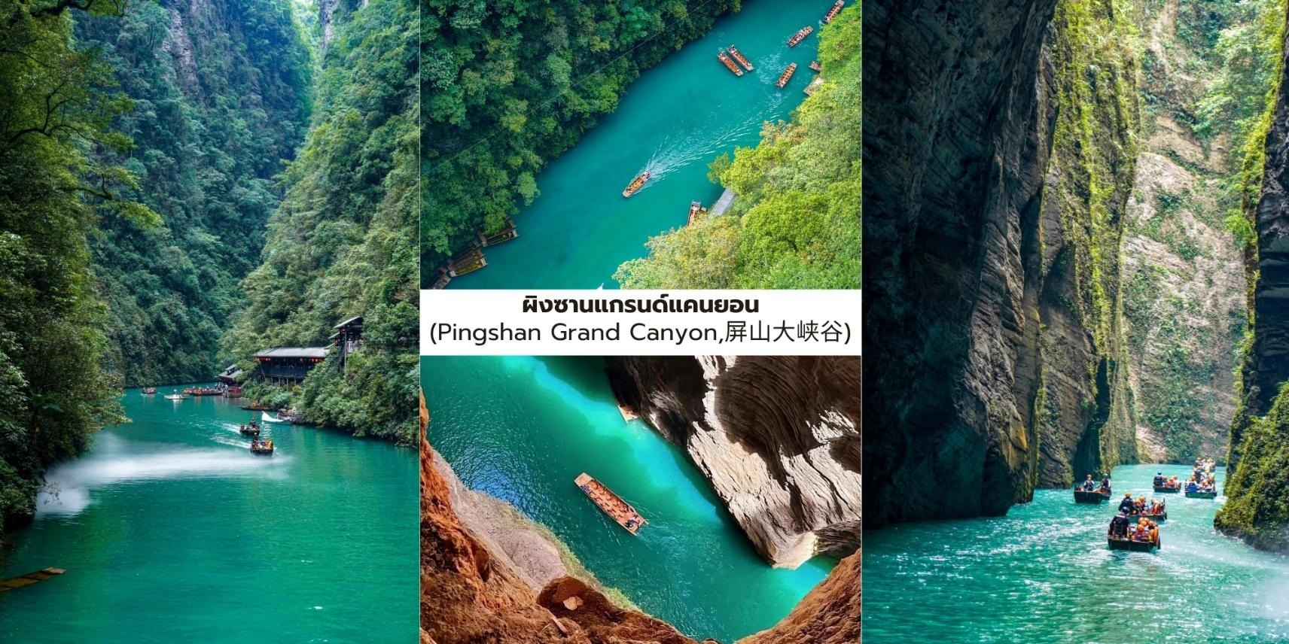
มื้อกลางวัน ลิ้มลองรสชาติต้นตำรับ ณ ภัตตาคารท้องถิ่นคัดสรรพิเศษ
บ่าย นำท่านเข้าชม ผิงซานแกรนด์แคนยอน (Pingshan Grand Canyon,屏山大峡谷) ด้วยความงดงาม ของสายน้ำสีเขียวมรกตที่ใสบริสุทธิ์ราวกับคริสตัล จนทำให้เรือที่ล่องอยู่ดูเหมือนกำลัง "เหาะอยู่กลางอากาศ" ที่นี่จึงได้รับฉายาจากนักเดินทางทั่วโลกว่า "Enshi Semporna" (เซมโปร์นาแห่งเอินซือ) อัญมณีล้ำค่าแห่งธรรมชาติที่ ซ่อนตัวอยู่กลางอ้อมกอดของขุนเขา หุบเขาแห่งนี้เกิดจากการกัดเซาะของธรรมชาตินานนับล้านปี กลายเป็นแนวหน้าผา หินสูงตระหง่านโอบล้อมลำธารสีเขียวหยก ยามแสงแดดตกกระทบผิวน้ำ จะเกิดเงาสะท้อนราวกระจกบานยักษ์ นำท่าน สัมผัสความมหัศจรรย์แห่งธรรมชาติโดยการ ล่องเรือไฟฟ้าชมทะเลสาบแบบเที่ยวเดียว ที่จะพาคุณค่อยๆ ล่องผ่าน สายน้ำสีมรกตเข้าสู่ใจกลางหุบเขา พร้อมสัมผัสความงดงามของหน้าผาสูงชัน ป่าเขียวชอุ่ม และสายน้ำใส สะอาดใน มุมมองที่ไม่สามารถสัมผัสได้จากการเดินบนเส้นทางด้านบน ทุกช่วงของการเดินทางคือภาพวิวระดับโปสการ์ดและเป็น หนึ่งในสถานที่ถ่ายภาพยอดนิยมที่สุดของประเทศจีน โดยเฉพาะภาพ "เรือลอยเหนือผิวน้ำ" ที่กลายเป็นสัญลักษณ์ของ ที่นี่ สมควรแก่เวลานำท่านเดินทางสู่ เมืองสวนเอิน (Xuan'en County,宣恩县) ใช้เวลาเดินทางประมาณ 1.5 ชั่วโมง

มื้อค่ำ ลิ้มลองรสชาติต้นตำรับ ณ ภัตตาคารท้องถิ่นคัดสรรพิเศษ
ที่พัก Jin Yuan International Hotel ระดับ 4* หรือเทียบเท่า
วันที่สี่ สวนเอิน - อุทยานสือจื่อกวน นั่งรถบนถนนลอยน้ำกลางหุบเขาสะพานทุ่นลอยน้ำ - เอินซือ - นั่งรถไฟความเร็วสูง - ฉงชิ่ง - THE RING กวงหวนช้อปปิ้งพาร์ค - สนามบินฉงชิ่ง

มื้อเช้า เริ่มต้นวันใหม่กับมื้อเช้า ณ ห้องอาหารของโรงแรม
นำท่านชม อุทยานสือจื่อกวน (Shiziguan Scenic Area,狮子关景区) แหล่งท่องเที่ยวธรรมชาติที่ ผสมผสานความงดงามของหุบเขาหินปูน แม่น้ำสีเขียวมรกต และเส้นทางลอยน้ำอันเป็นเอกลักษณ์ จนได้รับฉายาว่า "หนึ่งในสถานที่ท่องเที่ยวที่มหัศจรรย์ที่สุดของเอินซือ" อุทยานแห่งนี้มีภูมิประเทศแบบคาสต์ (Karst)ที่ถูกธรรมชาติ สร้างสรรค์มานานนับล้านปี จนเกิดเป็นหุบเขาสูงชัน ลำธารใสและหน้าผาที่สวยงามราวกับภาพวาด
พิเศษ…นำท่านสัมผัสความมหัศจรรย์ นั่งรถบนถนนลอยน้ำกลางหุบเขาสะพานทุ่นลอยน้ำ (Langqiao Shuixiang,水上浮桥) ผ่านสะพานความยาวกว่า 500 เมตร ที่ทอดยาวเหนือผืนน้ำสีเขียวใส เมื่อรถยนต์วิ่งผ่านสะพานจะ เคลื่อนตัวไปตามแรงคลื่น ทำให้เกิดภาพคลื่นน้ำแผ่ออกเป็นวงอย่างสวยงาม จนกลายเป็นภาพไวรัลที่ถูกแชร์ไปทั่วโลก ประสบการณ์การนั่งรถผ่านสะพานแห่งนี้ให้ความรู้สึกราวกับกำลังขับรถอยู่บนผิวน้ำ ท่ามกลางภูเขาและป่าไม้เขียวขจี เป็นมุมถ่ายภาพและวิดีโอที่โดดเด่นที่สุดของอุทยาน
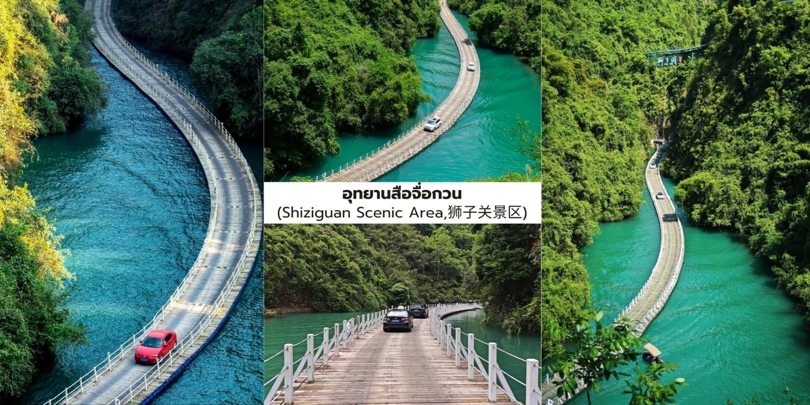
มื้อกลางวัน ลิ้มลองรสชาติต้นตำรับ ณ ภัตตาคารท้องถิ่นคัดสรรพิเศษ
บ่าย นำท่านเดินทางสู่ เมืองเอินซือ (Enshi / 恩施) เมืองศูนย์กลางของเขตปกครองตนเองชนเผ่าถู่เจีย และเหมียวแห่งมณฑลหูเป่ย นำท่านเดินทางสู่ สถานีรถไฟความเร็วสูง ออกเดินทางจาก เมืองเอินซือ (Enshi / 恩施) สู่ นครฉงชิ่ง (Chongqing / 重庆) ด้วย รถไฟความเร็วสูง ชั้น 2 (Second Class) ขบวนอ้างอิง D353 (15.27-18.14 น.) ให้ทุกท่านได้พักผ่อนและชมทัศนียภาพอันสวยงามตลอดเส้นทาง
หมายเหตุ: รถไฟความเร็วสูงที่ระบุเป็นขบวนอ้างอิง บริษัทฯ ขอสงวนสิทธิ์ในการเปลี่ยนแปลงหมายเลขขบวน เวลาเดินทาง หรือสถานี ตามความเหมาะสมของการสำรองที่นั่ง โดยไม่กระทบต่อรายการท่องเที่ยว

จากนั้นอิสระให้ทุกท่านเดินเล่น ณ THE RING กวงหวนช้อปปิ้งพาร์ค (Guanghuan Shopping
Park / 光环购物公园) ศูนย์การค้าสุดล้ำแห่งใหม่ของนครฉงชิ่ง โดดเด่นด้วยสถาปัตยกรรมรูปวงแหวนและสวน สีเขียวขนาดใหญ่ภายในอาคาร ผสมผสานธรรมชาติเข้ากับไลฟ์สไตล์เมืองสมัยใหม่ได้อย่างลงตัว เหมาะสำหรับ การเดินเล่น ถ่ายภาพ และช้อปปิ้งส่งท้ายทริป
อิสระอาหารเย็นเพื่อสะดวกแก่การท่องเที่ยว
สมควรแก่เวลา นำท่านเดินทางสู่ สนามบินฉงชิ่ง เจียงเป่ย เพื่อ เดินทางกลับสู่ ประเทศไทย
วันที่ห้า สนามบินฉงชิ่ง เจียงเป่ย - สนามบินสุวรรณภูมิ ประเทศไทย

03.55 น. ออกเดินทางบินลัดฟ้ากลับสู่ สนามบินสุวรรณภูมิ ประเทศไทย โดยสายการบิน ไทยเวียตเจ็ทแอร์ (Thai Vietjet Air) เที่ยวบินที่ VZ3607 ใช้เวลาเดินทาง 2 ชั่วโมง 35 นาที
ไม่รวมบริการอาหารและเครื่องดื่มบนเครื่อง
05.30 น. เดินทางถึง สนามบินสุวรรณภูมิ ประเทศไทย โดยสวัสดิภาพ พร้อมด้วยความประทับใจ
❄❄❄❄❄❄❄❄❄❄❄❄❄❄❄❄❄❄❄❄❄❄❄❄❄❄❄❄

